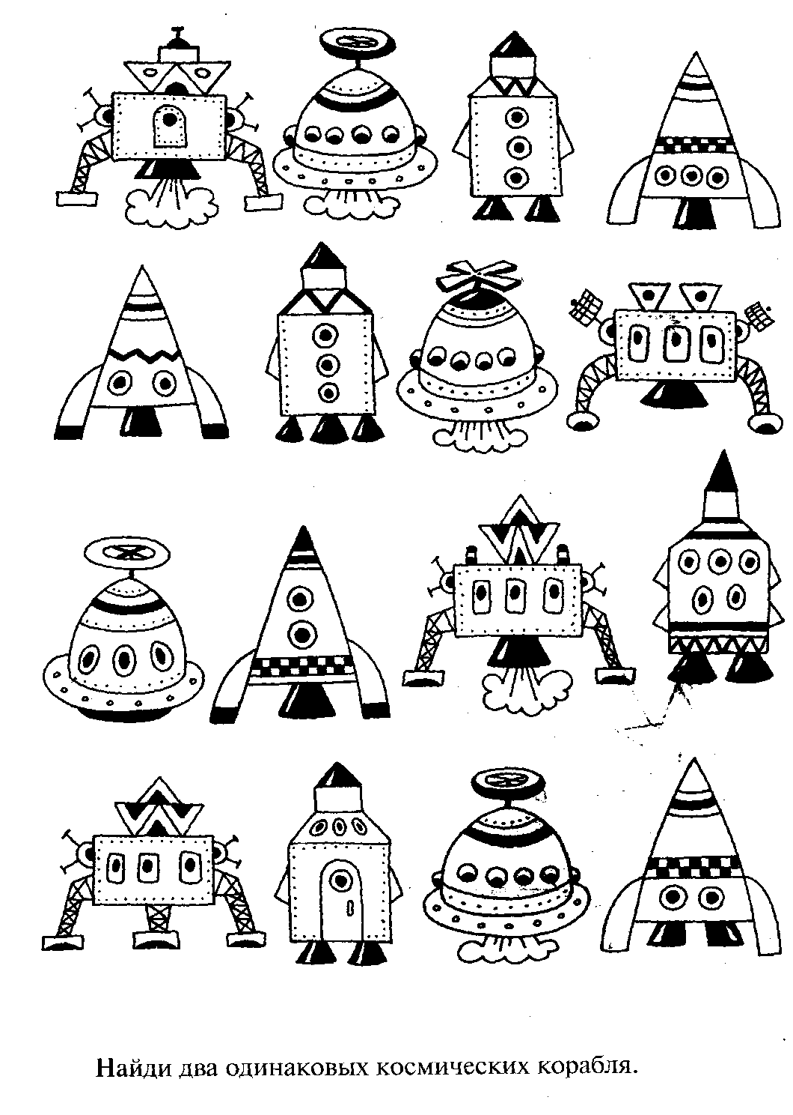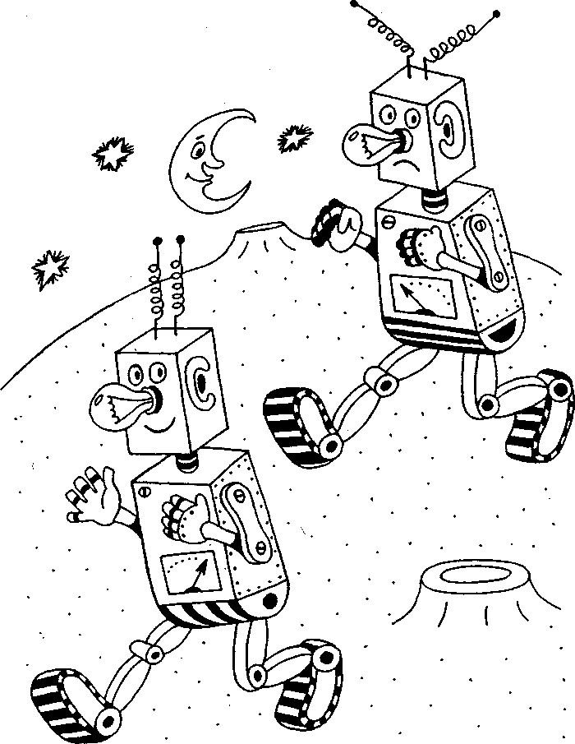

Найди два одинаковых робота.

Найди отличие у роботов.

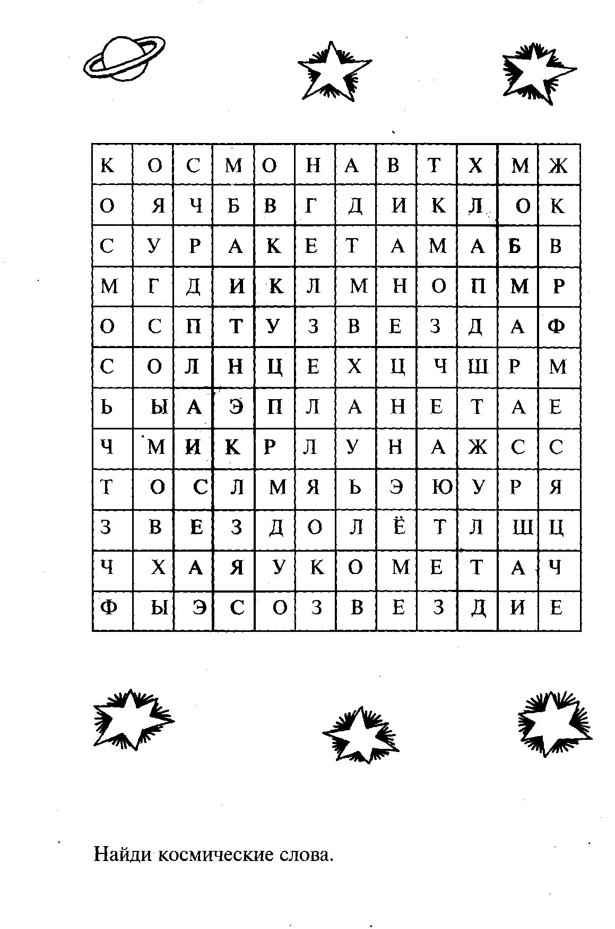

Найди космические слова.

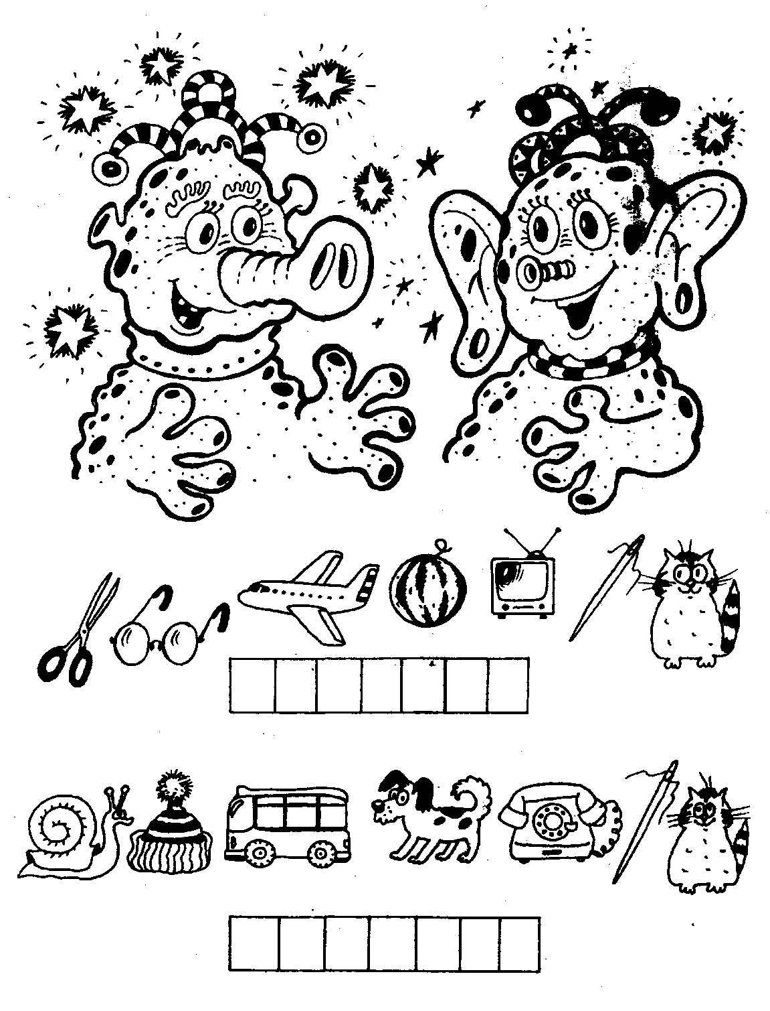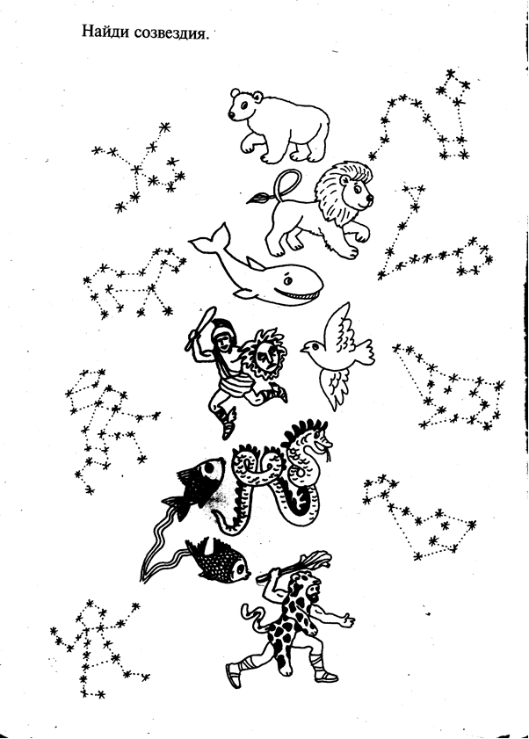

Найди созвездие.

Как зовут инопланетян? Прочитай их имена по первым буквам картинок.

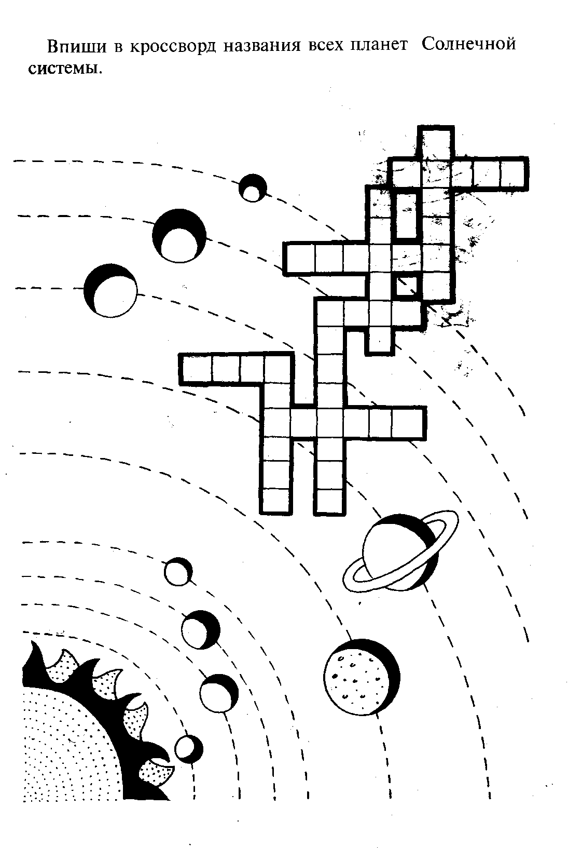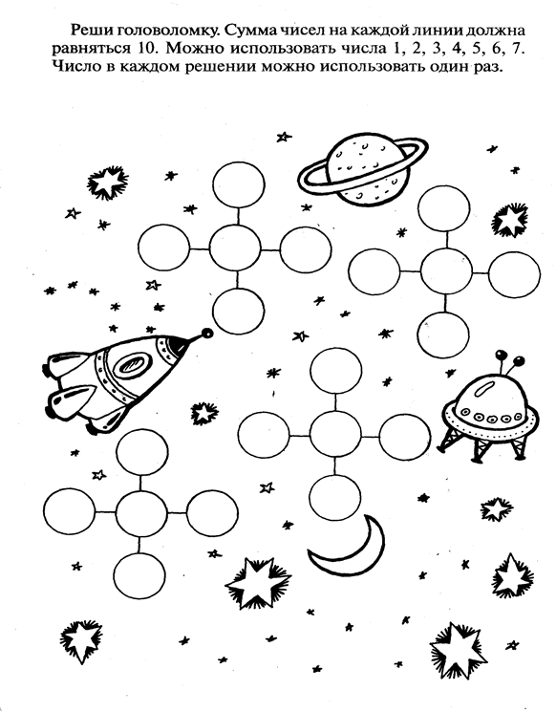

Впиши в кроссворд название всех планет Солнечной системы.

Реши головоломку. Сумма чисел на каждой линии должна равняться 10. Можно использовать числа 1,2,3,4,5,6,7.число в каждом решении можно использовать 1 раз.

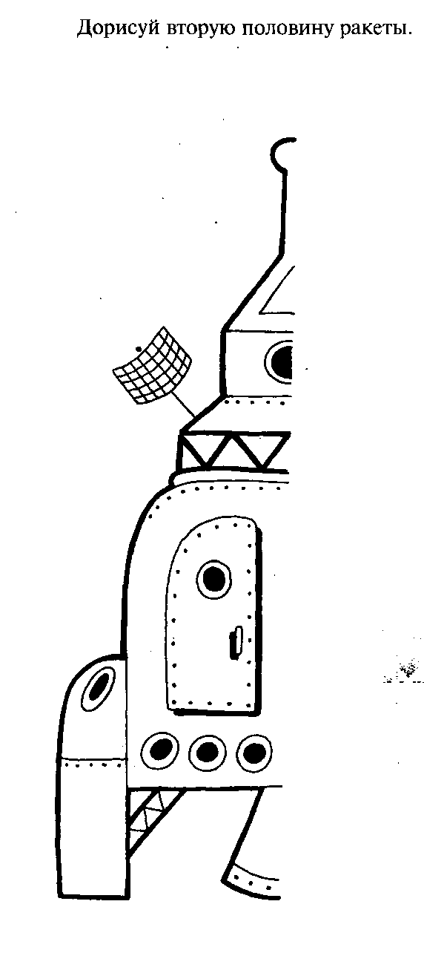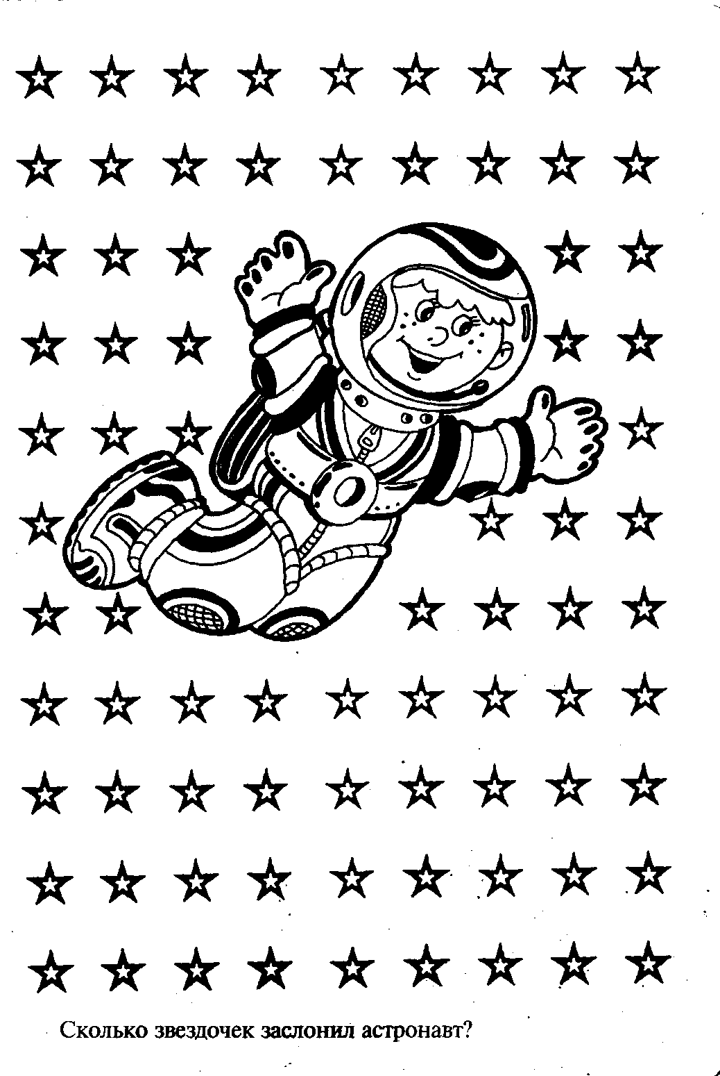

Дорисуй вторую половину ракеты.

Сколько звёздочек заслонил астронавт?

Нарисуй по клеточкам такую же космическую тарелку.

Помоги звездочету отыскать 10 звездочек в 4 лучами.

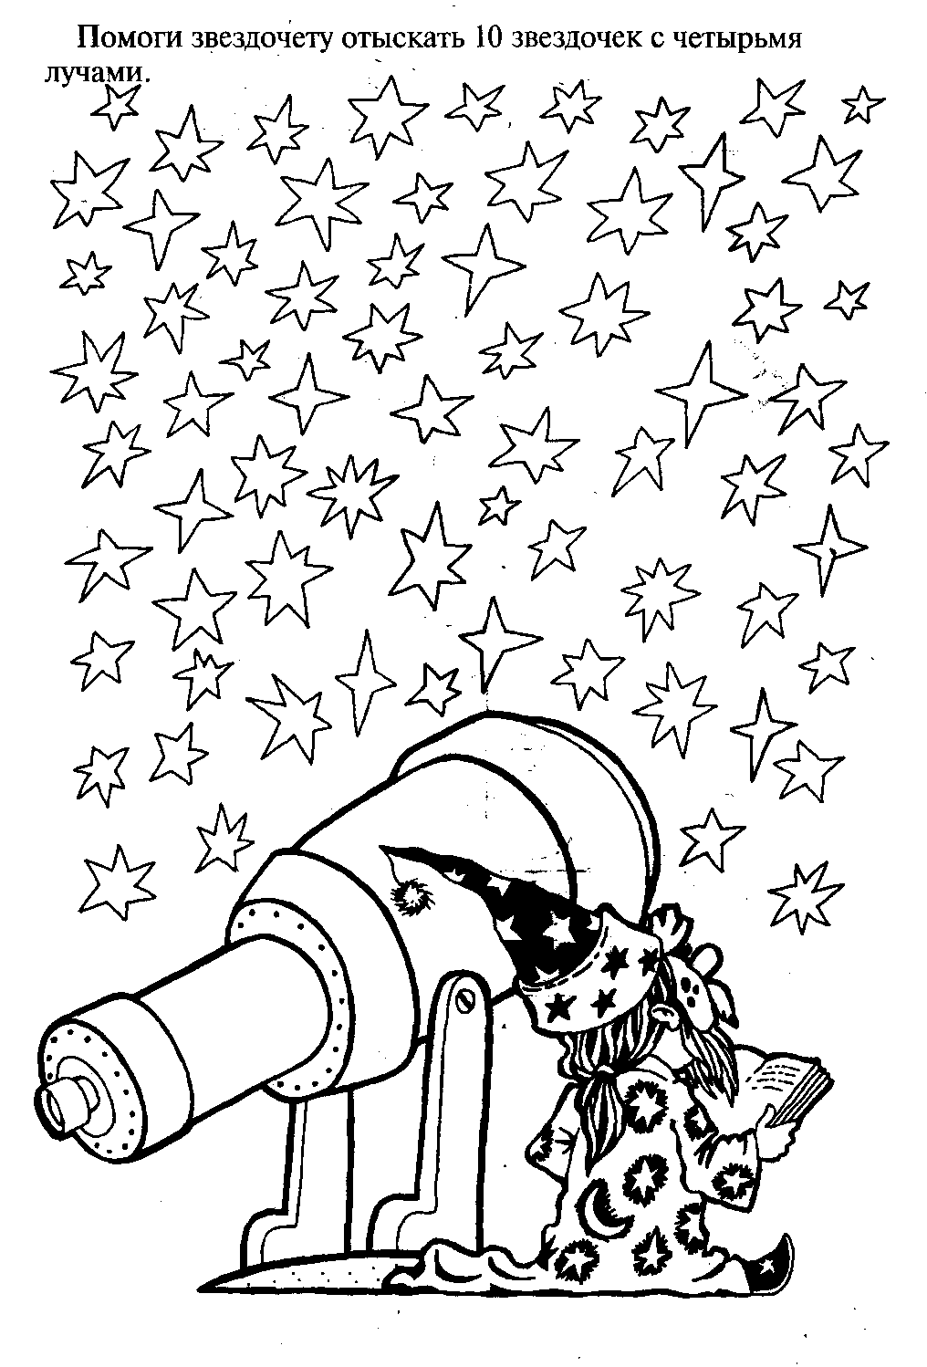

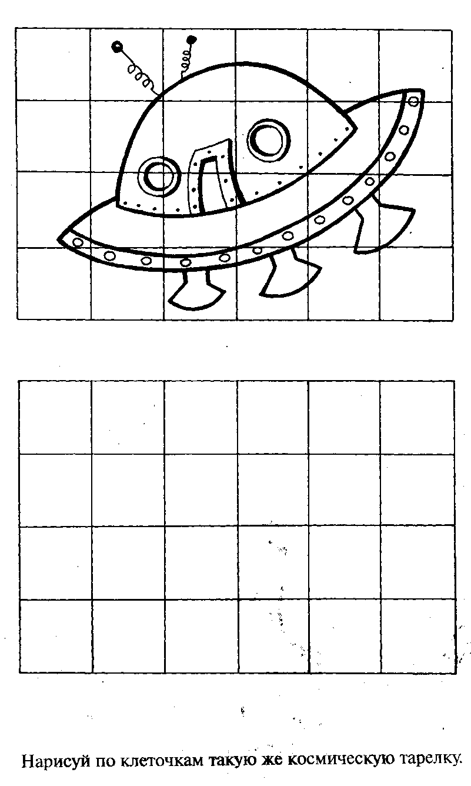

Проведи линию так, чтобы в каждой части прямоугольника было равное количество фигур.

Соедини и раскрась.

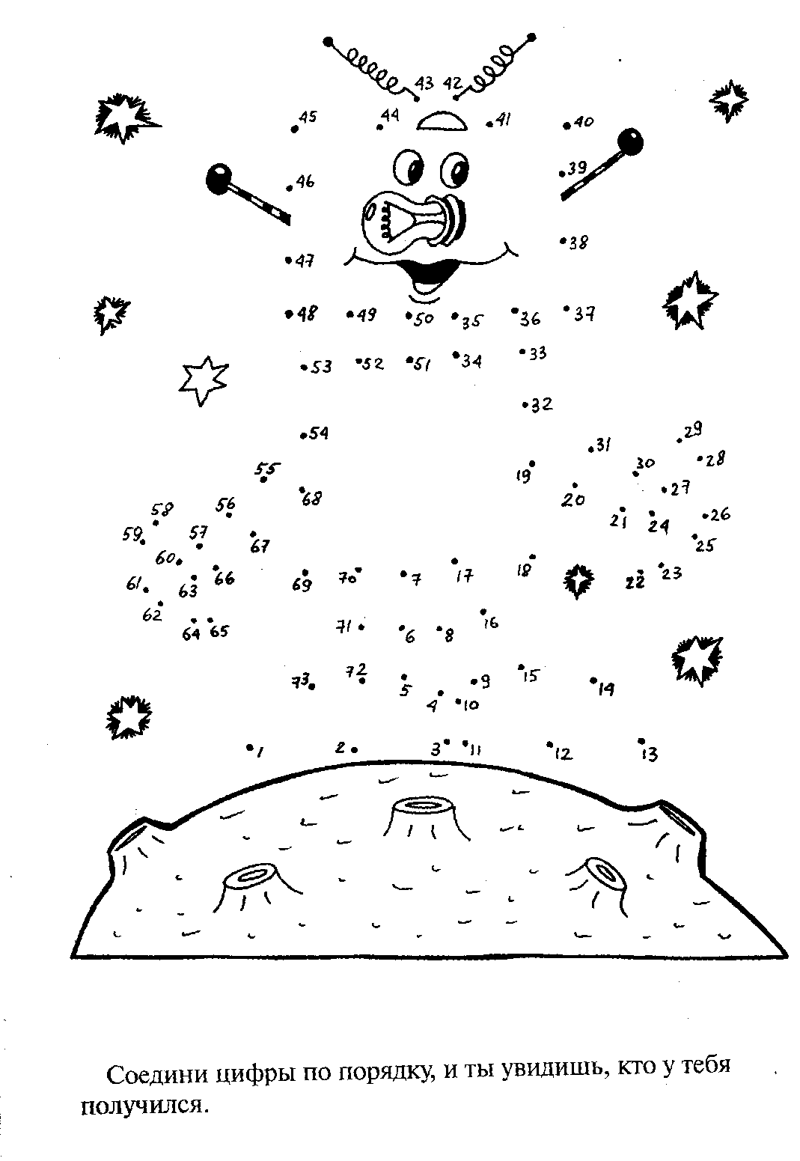

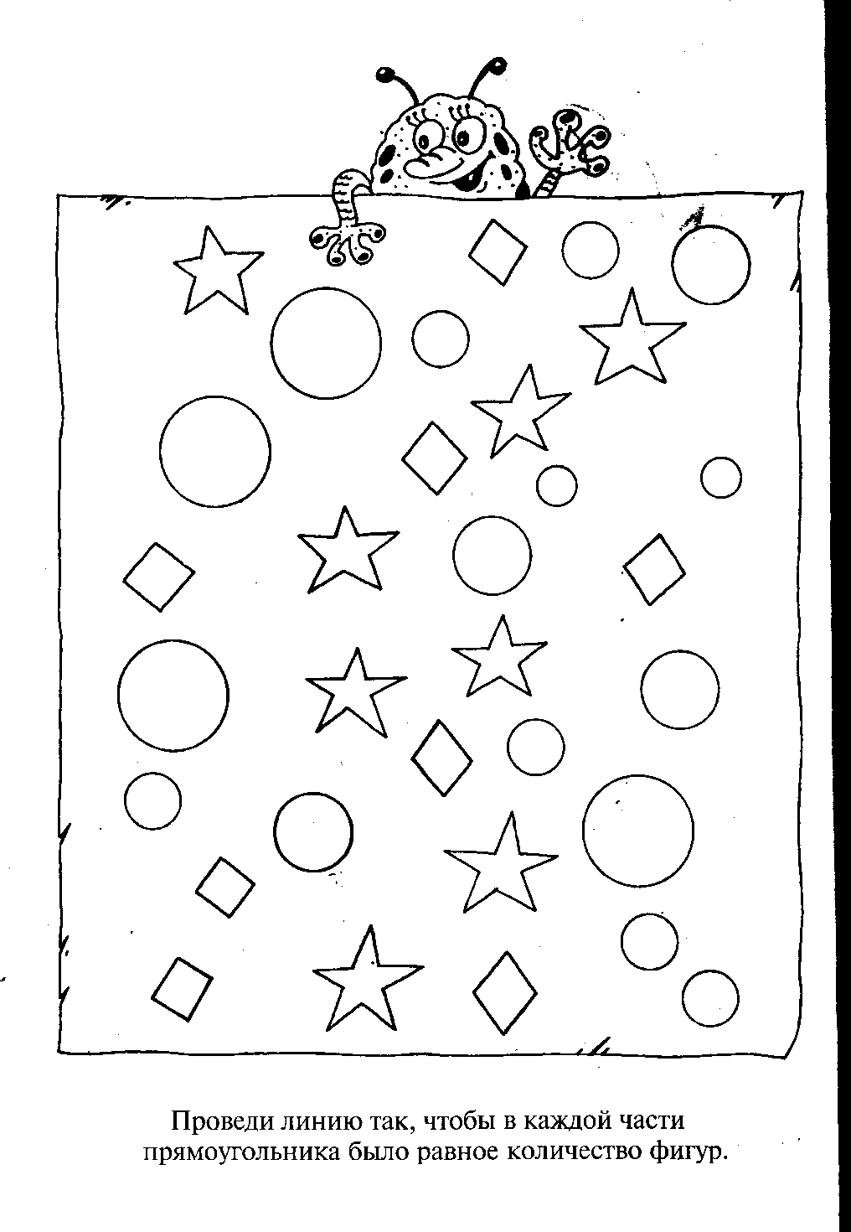

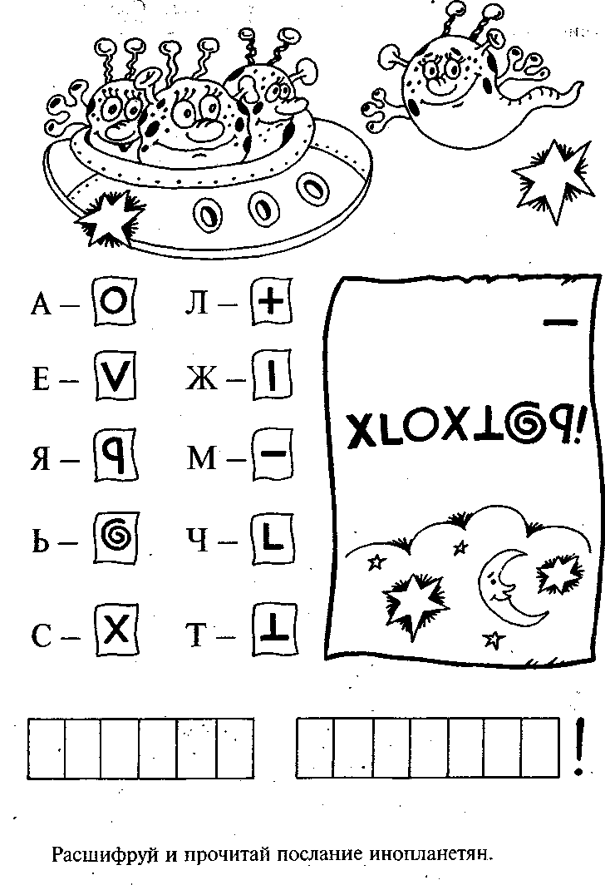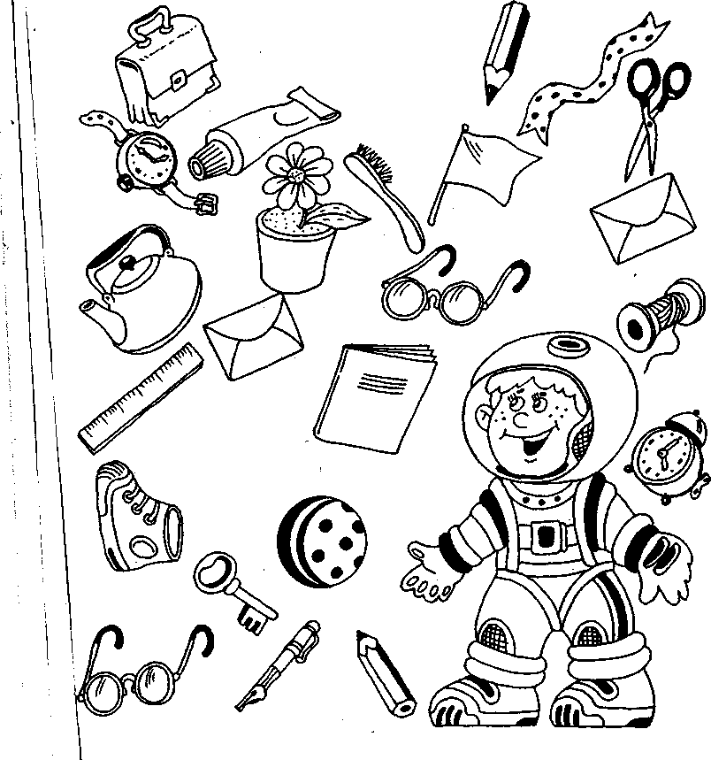

Расшифруй и запиши послание инопланетян.

В условиях невесомости трудно отыскать нужные вещи.

Помоги космонавту отыскать нужные вещи.